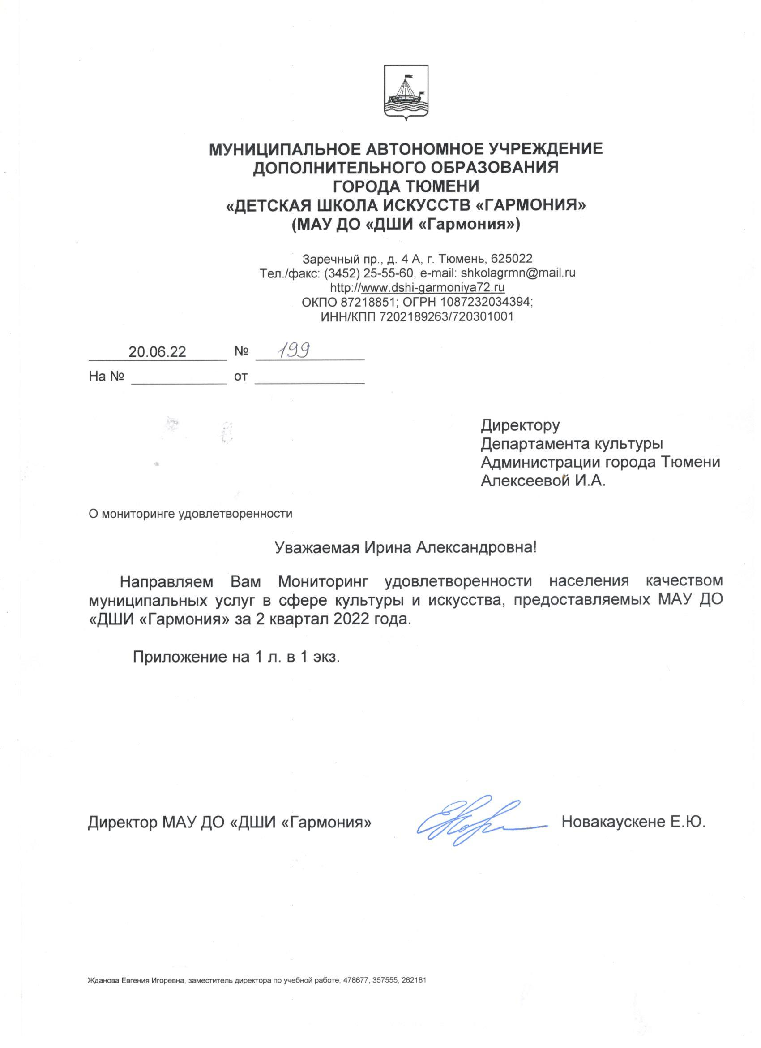

Приложение

Мониторинг удовлетворенности населения
качеством муниципальных услуг в сфере культуры и искусства, предоставляемых МАУ ДО «ДШИ «Гармония» за 2 квартал 2022

- Коэффициент открытости (прозрачности) и доступности информации (Код)
Код = Рейтинг открытости + Доступность информации

Рейтинг открытости = 1.0
Доступность информации = 4.0
Код = 1,0+4.0 =5.0
Код = 100%

- Коэффициент удовлетворенности (Куо)
(Руп*5) + (Ру*3) + (Рну*1)
Куо = ______________________ *100% , где
maxNb

Руп = 302 (численность респондентов, ответивших «удовлетворен полностью»)
Ру = 12 (численность респондентов, ответивших «не совсем удовлетворен»)
Рну = 0 (численность респондентов, ответивших «совершенно не удовлетворен»)
maxNb = 314*5 = 1570 (максимальное (идеальное) количество баллов)

Куо = (302*5) + (12*3) + (1*0) *100 = (1510+36+0) *100 = 98,4 (%)
314*5 1570

- Коэффициент наличия жалоб (Кж)

Кж = 0%

- Обобщающий коэффициент удовлетворенности (Кун)

Куо + Код 98,4 + 100
Кун = 2 - Кж = 2 - 0 = 99,2 %

